一、产品介绍
用户在微信服务号中关注梅州市人民医院服务号，通过绑定本人或他人卡，可以享受预约挂号、今日挂号、门诊缴费、住院押金补交（暂时不上线）、住院费清单查询、排队候诊、挂号记录、缴费记录、报告查询、服务评价以及医院信息介绍等服务。

二、产品规则
场景 | 预约挂号：  - 患者明天去看病，但是今天又没时间去医院挂号。明天直接去看病又担心号源被挂走了。  - 患者关注医院微信服务号后，查看明天的出诊医生  - 患者发现XX医生明天上午10点还有剩余号源，立即进行预约  - 患者使用微信进行预约，到指定时间患者到医院收费窗口缴费取号，取号成功即可到医生处就诊。  门诊缴费：  - 患者在就诊完成之后，医生开出各种检查、治疗、用药等医嘱。  - 此时患者产生一笔代缴费，患者点击“门诊缴费”，查看缴费项目并使用微信支付此代缴费，支付完成患者收到门诊缴费成功通知  住院押金补缴：  - 根据患者检查结果，医生发觉患者须入院治疗。  - 缴纳5000元住院预交金，住院第一天，患者花费6000元。  - 第二天患者欠费1000元，于是使用微信缴纳了所欠的1000元。  住院费清单：  - 患者想查看住院期间，都产生了哪些费用。  - 患者选择需要查询对象，点击“确认”看到了产生费用的名称、价格、明细。  排队候诊：  - 患者在就诊期间查看候诊信息。  - 患者点击“排队候诊”选择查看对象之后，即可看到候诊信息。  挂号记录：  - 患者在就诊当天，忘记昨天挂了什么号源。  - 患者“点击”挂号记录，选择就诊人，查看到了所挂号的详细记录，于是到达相应的科室找到医生就诊。  缴费记录：  - 患者在就诊完成之后，对自己缴纳哪些费用想看个总结。  - 患者点击“缴费记录”，看到了产生费用的项目以及明细。
支持用户要求 | 支持自费病人
添加就诊人 | 1、支持已在医院建档病人；  2、支持绑定本人、支持绑定他人,可绑定3张他人卡；  3、同一身份信息最多可以绑定1张卡；  4、若用户直接点击了挂号但未绑卡的，会跳到新页面提醒用户先绑定医院的就诊卡；  5、支持解绑；
挂号 | 1、支持医生类型：普通医生、专家医生；预约挂号+就诊当天线下取号，今日挂号+支付；  2、今日挂号下单后，15分钟内需要付费，否则收回号源；预约挂号下单后，预约成功，就诊当天到医院窗口缴费取号，逾期取消号源；
交费（门诊交费+住院押金补缴） | - 暂无诊间待缴费消息提醒，只能病人手动查询：“缴费---门诊交费”，选中某条记录后完成诊间支付；  - 支持患者选择缴纳哪一笔门诊费用，挂号费与门诊费必须缴纳。  - 线下挂号并支付，支持在诊间转到线上支付；  - 支持住院病人预交金补入；（暂不开放此功能）  - 支持住院病人当前费用的查看及某日明细费用的查看；
挂号记录、缴费记录、个人档案 | - 支持查看病人的挂号记录及预约挂号记录；  - 查看当前账户绑定的医院的门诊号信息，可以解绑或绑定新卡；  - 支持查看门诊交费记录及住院交费记录；
精医名院 | - 支持查询医院介绍等基本信息；  - 支持查询医生个人介绍；  - 支持查询科室介绍  - 支持查询科室分布
退费 | 1、诊间支付的费用，如需要退费，先到看诊医生申请退费，医生签字之后到急诊收费处补打发票并进行退费  2、当天挂号支付的费用，退费需要前往医院挂号窗口申请，现金退回，退费需要先补打发票。
发票、清单 | 如需要打印发票或清单，请到急诊收费处打印；

三、操作流程（页面截图仅作参考）

1.关注
- 在微信搜索框搜索“梅州市人民医院”，或者扫二维码关注。
- 在关注界面点击“关注”。
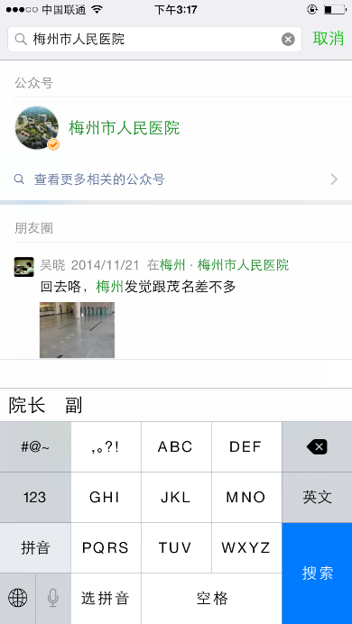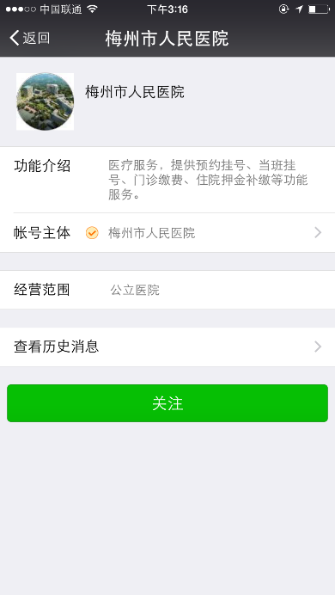

2.绑卡
- 患者填入姓名、身份证号、手机号码、诊疗卡号，家庭住址输入完毕点击“立即绑定。
- 点击“立即绑定”之后，若患者所填信息与在医院建档信息一致则绑定成功。
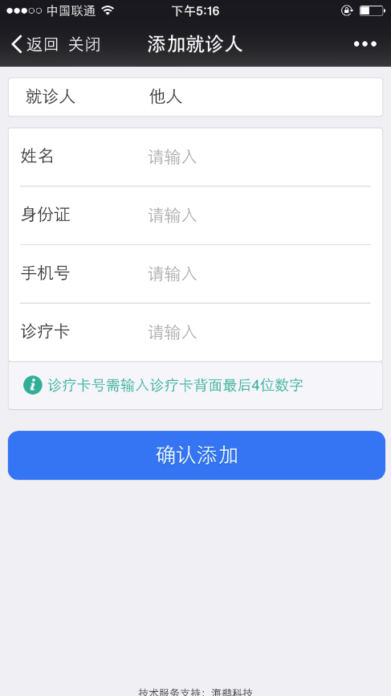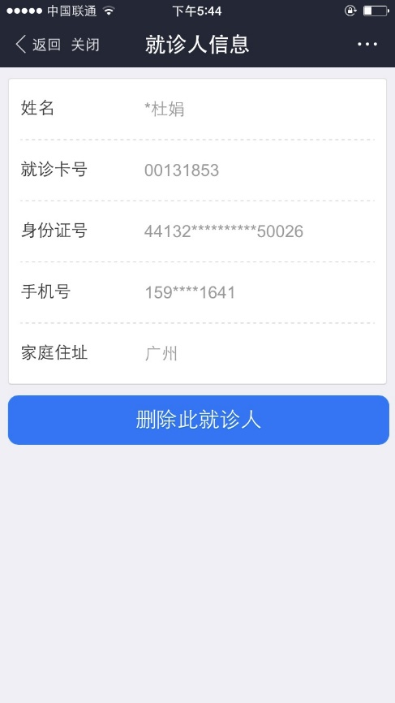

2.挂号
- 患者可以直接选择科室，然后选择医生进行挂号，医生列表页面患者可以查看医生的科室、职称、号源数量，并可以选择任意日期挂号。
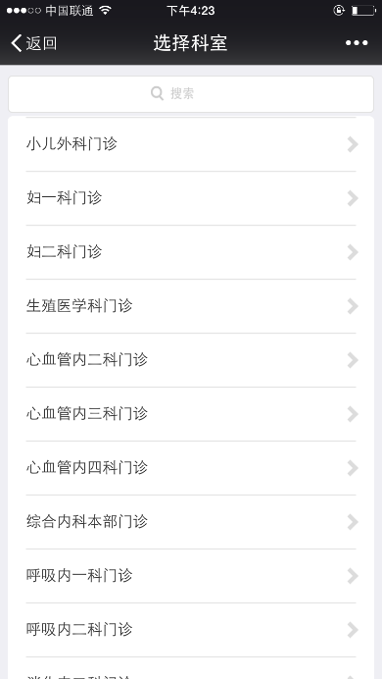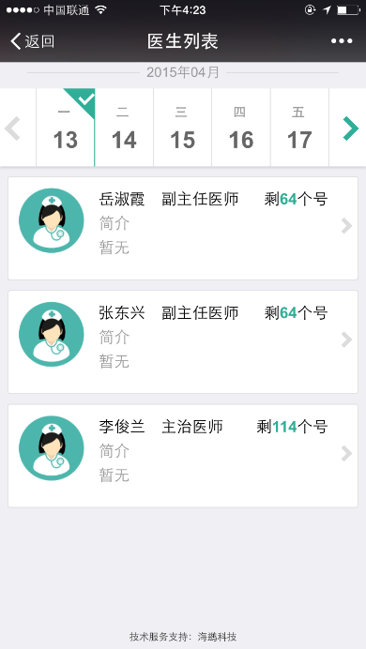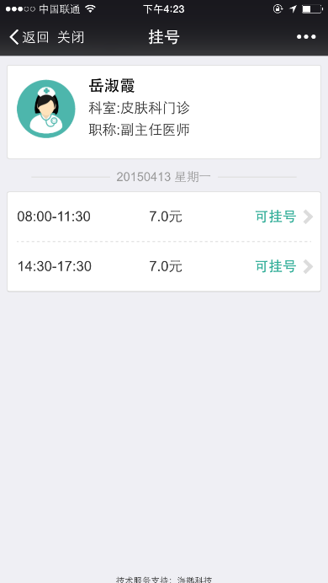

- 患者选择挂号时间之后需要患者选择挂号对象，点击“确认挂号”患者需确认挂号信息，通过微信支付完挂号费，系统会推送挂号成功通知，患者凭借此消息就诊。
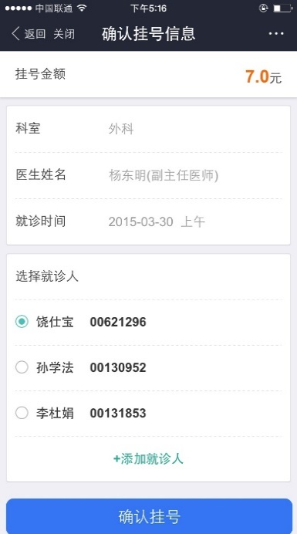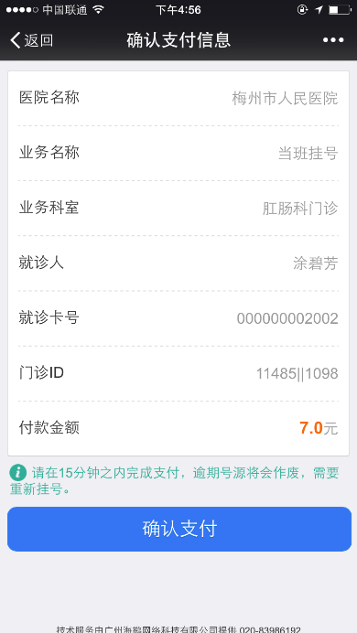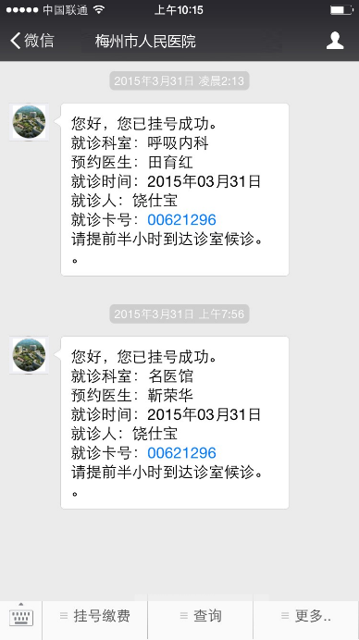

3.门诊缴费
- 选择缴费对象。
- 选择缴费项目。
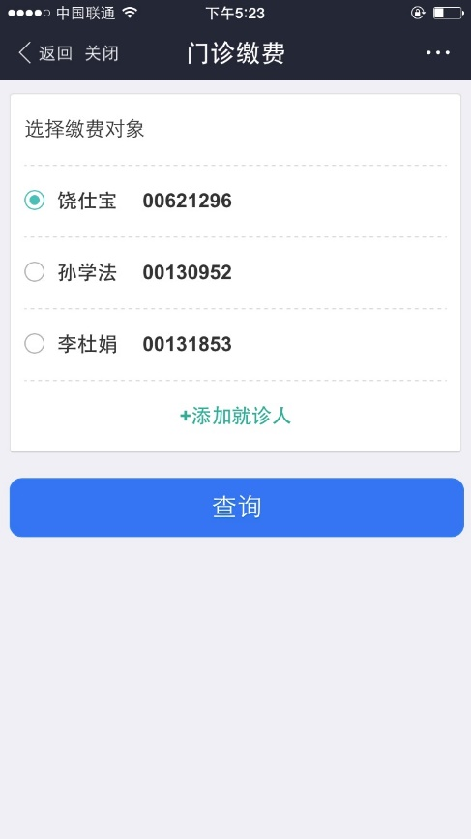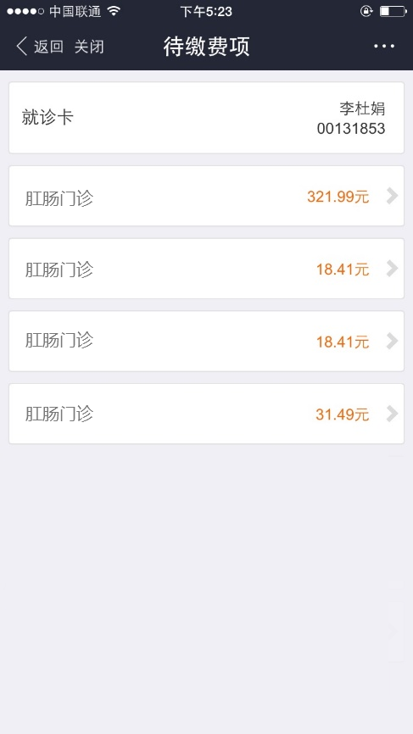

- 查看门诊费用明细。
- 使用微信支付成功后，推送缴费成功通知，患者凭此取药，做检验检查。
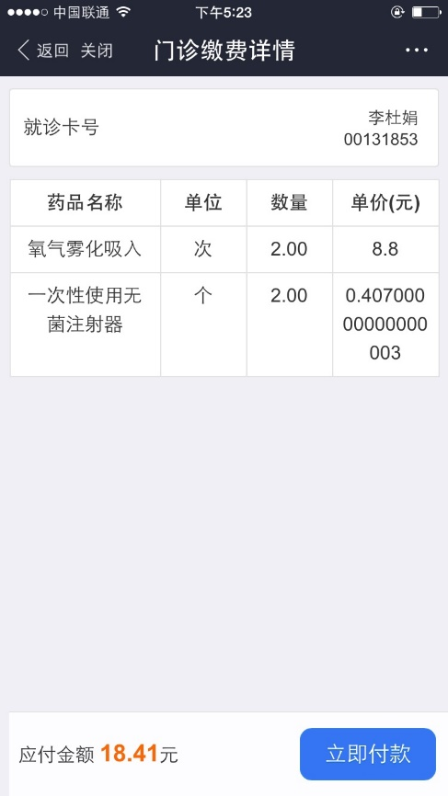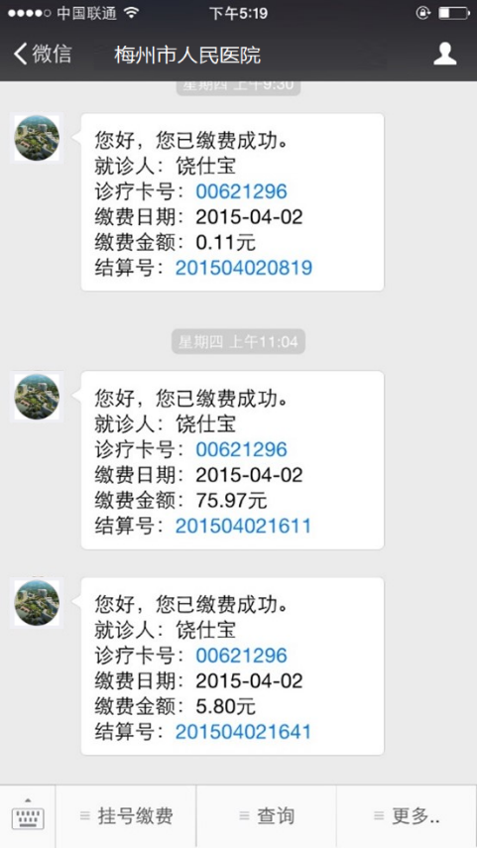

4.住院押金补交
- 选择住院押金补缴对象。
- 查询出住院病人信息。
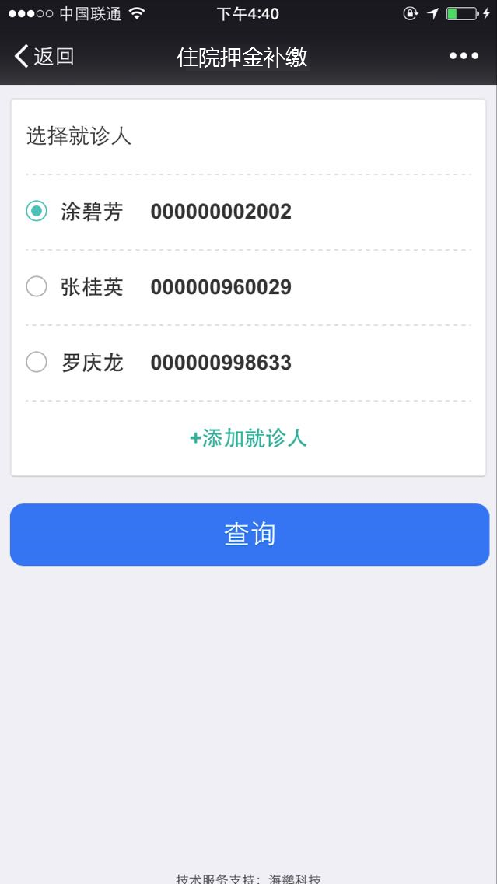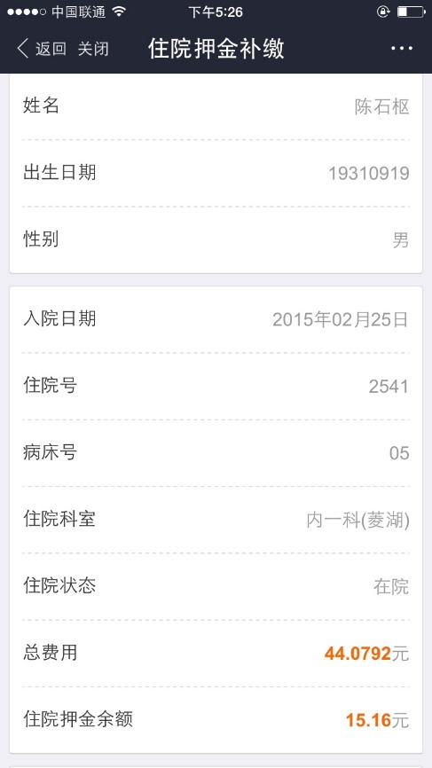
- 输入补缴金额。
- 使用微信缴纳补缴金额成功之后，系统推送住院押金补缴成功通知。
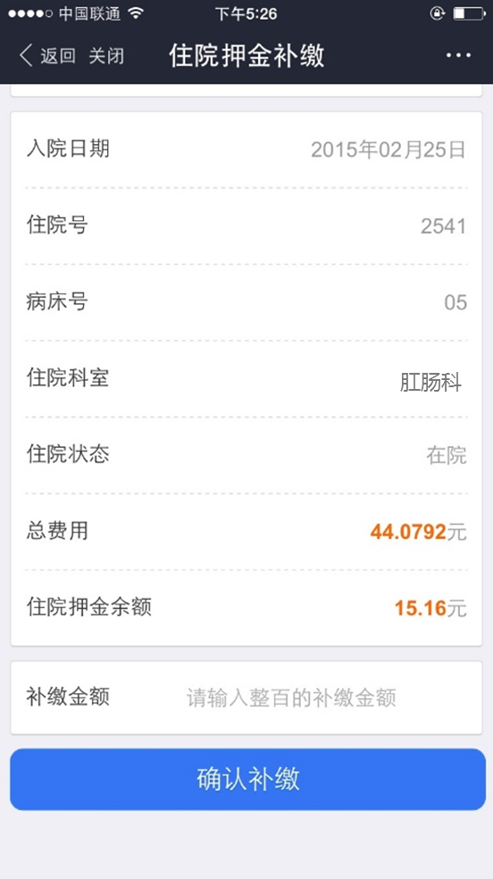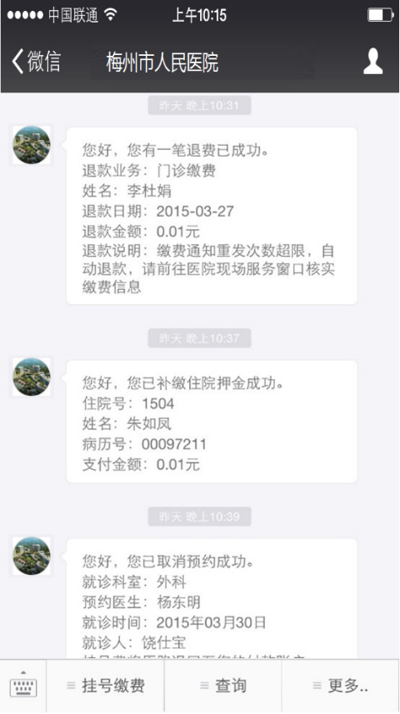

5.住院费清单查询
- 选择住院清单查询对象。
- 查询出患者住院费清单。

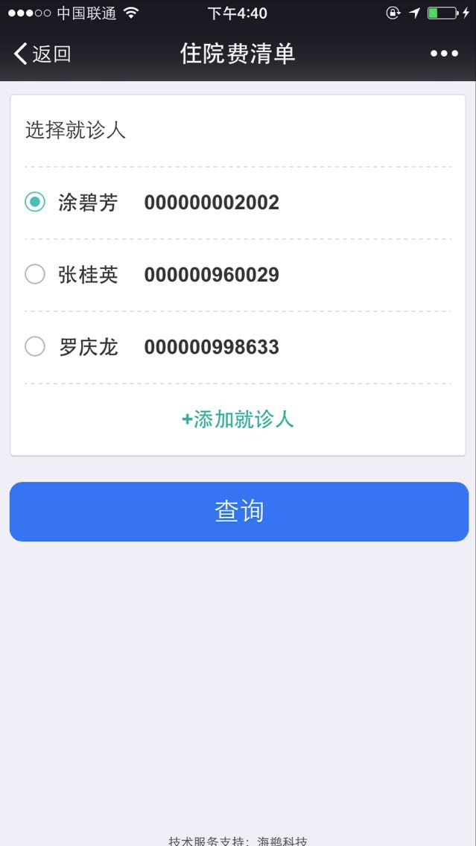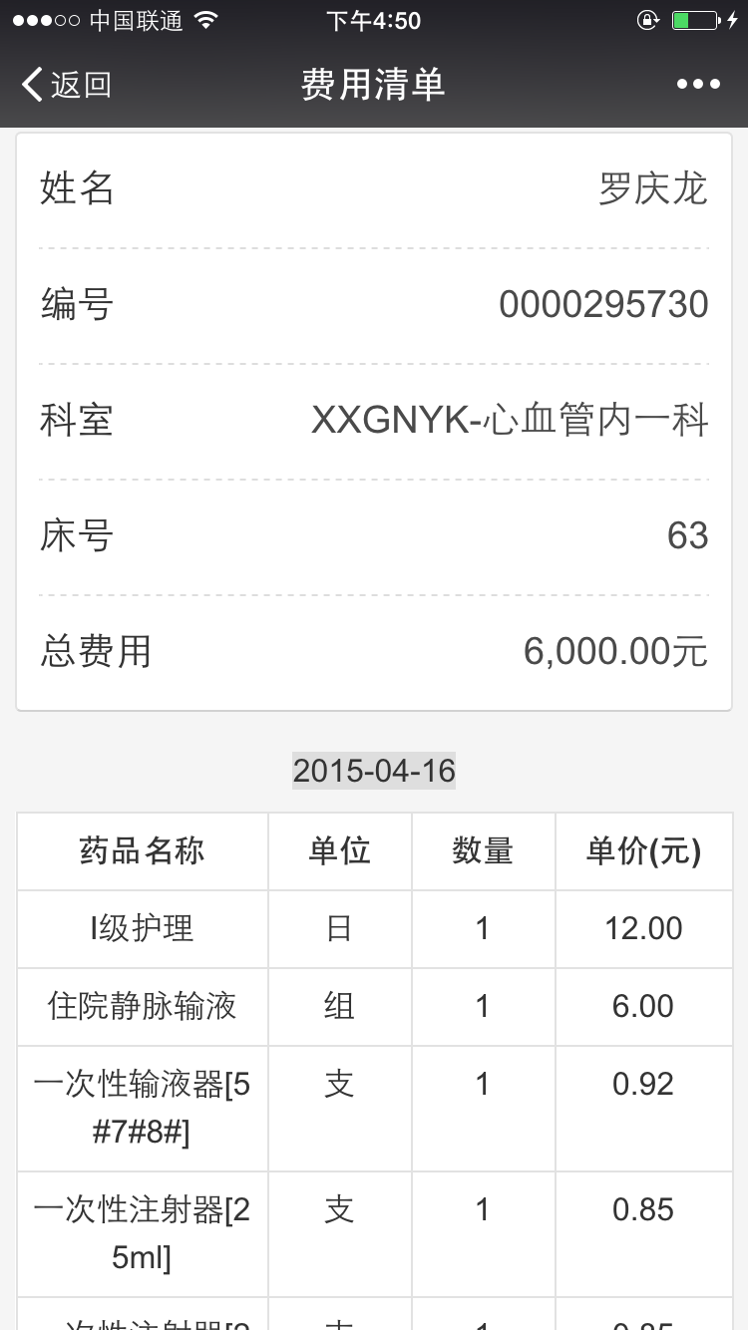

6.挂号记录
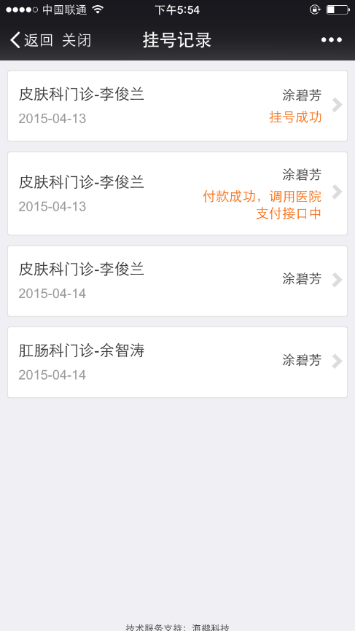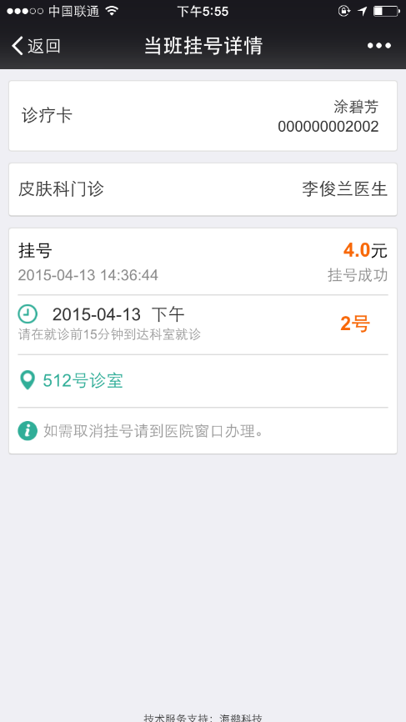

7.缴费记录
- 门诊缴费记录
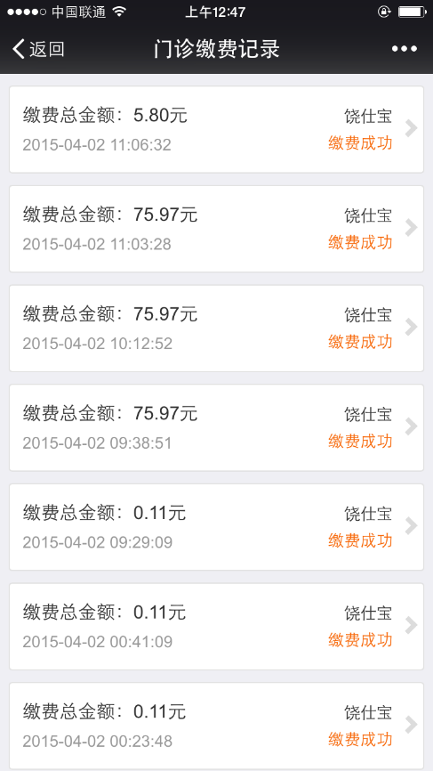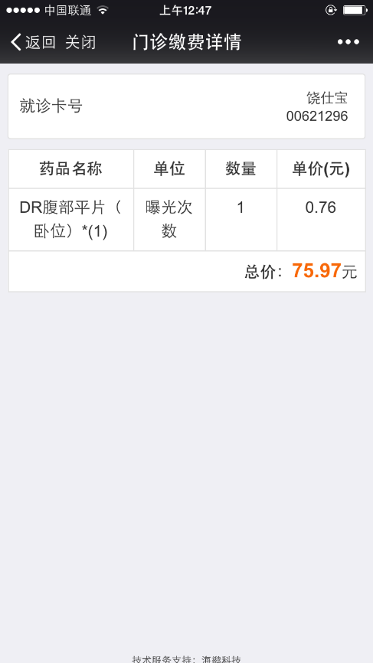
- 住院缴费记录
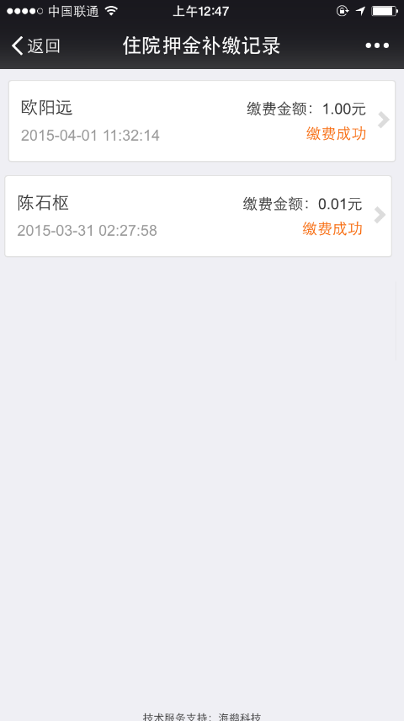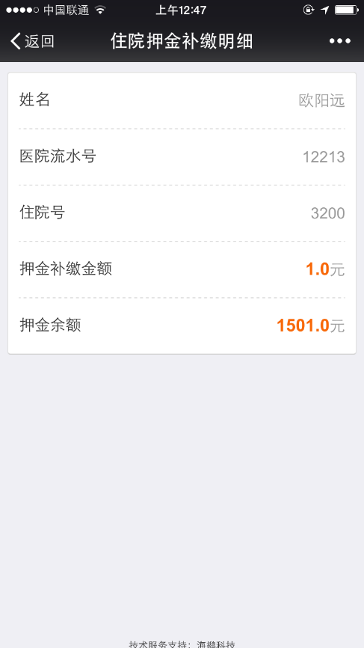

8.精医名院
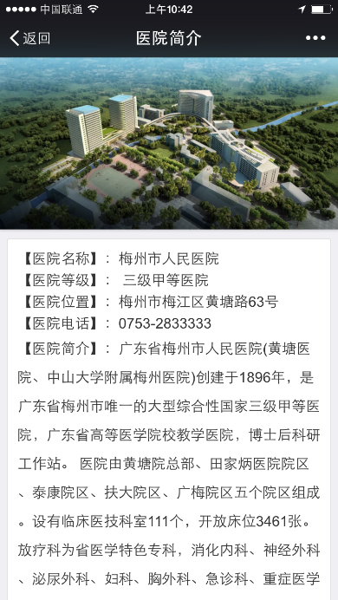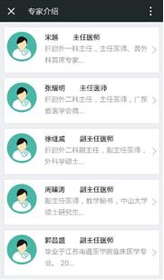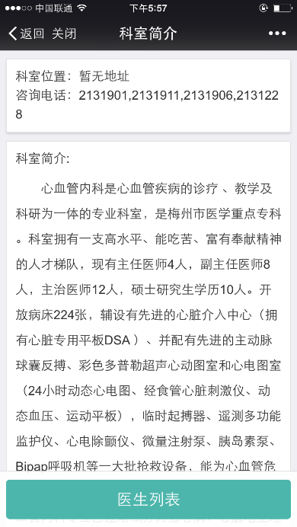

9.排队候诊
- 选择候诊对象
- 查看候诊信息
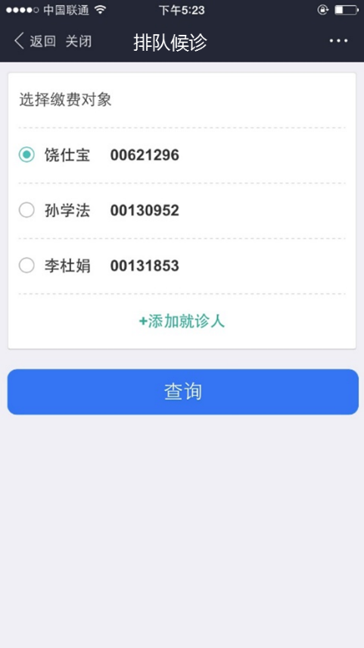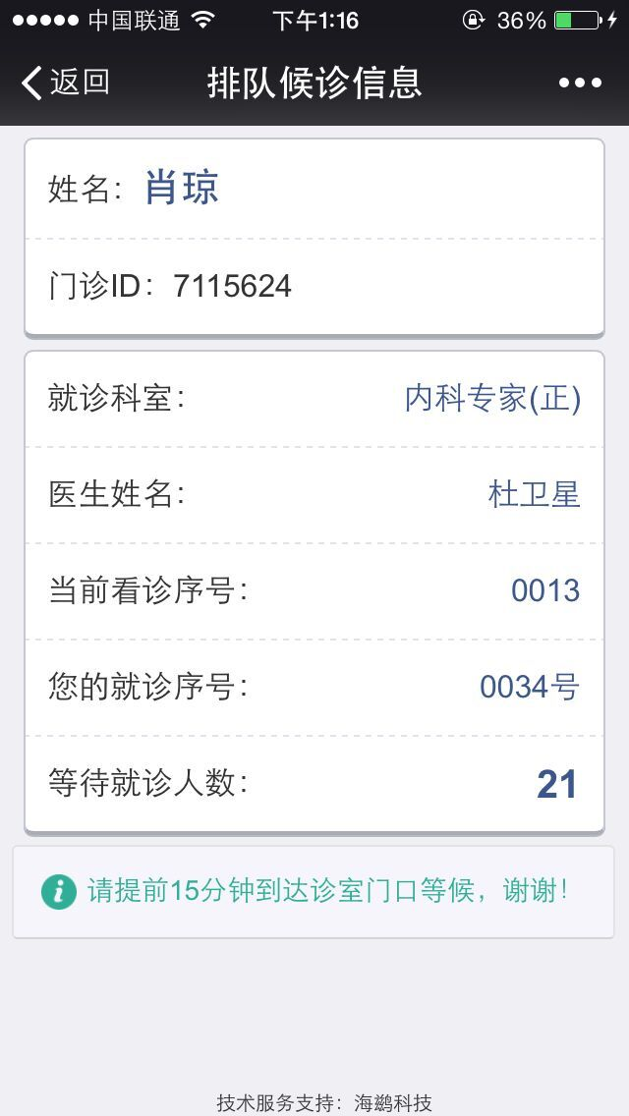

四、常见问题
医院FAQ：
Q：支持医保病人挂号和缴费吗？
A：一期暂不支持医保，患者只能自费；

Q：我没有医院的医院的门诊号能否在线注册账号，在线挂号？
A：不可以，需要医院办理就诊卡。

Q：医院原来发放的医院的就诊卡能否绑定？
A：可以绑。

Q：挂号支持的业务类型是什么？
A：支持预约挂号及支付、当天挂号及支付，分为两个菜单：预约挂号、今日挂号；

Q：我可以绑定几张医院的门诊号?
A : 可绑定四张就诊卡。

Q：预约挂号，有提醒吗？
A：预约挂号成功后的前一天会推送消息给用户做提醒（例如：周一预约周五预约挂号成功，周四会推送消息给用户提醒）。

Q：预约挂号最多能提前几天 ？
A：可提前3天。

Q：如果我挂号成功，但不想看了，可以退款吗？
A : 可以，用户在”挂号记录”找到那条预约记录，点击取消预约。退号都需要人工窗口排队退号，现金退回相应费用。

Q：预约挂号、当天挂号，没有完成支付，交易多长时间会关闭？
A : 当天挂号下单后，15分钟内需要付费，否则收回号源；预约挂号下单后，来院取号时缴费。

Q : 如果不是微信挂号，门诊医生开具的检查、治疗、药品处方是否可以通过微信支付？
A：可以，微信上会有待缴费提示，需要用户点击服务窗“门诊交费”，选中某条记录，输入相应支付密码，即可完成支付。

Q :在线支付挂号费用和诊间费用，去哪里打印发票？
A：到医院急诊收费窗口。

